Индивидуальное задание Никонова В.Н.

Методы использованные для написания приложения:

Для того чтобы описать методы, надо сказать что в начале программы были объявлены 3 переменные:

double a, b – нужны для того, чтобы производить вычисления;

int count – нужен для того, чтобы работать с оператором switch, а именно задавать значения case;

Методы:

button1_Click (Вводит в textBox1 символ «1»);

button2_Click (Вводит в textBox1 символ «2»);

button3_Click (Вводит в textBox1 символ «3»);

button4_Click (Вводит в textBox1 символ «4»);

button5_Click (Вводит в textBox1 символ «5»);

button6_Click (Вводит в textBox1 символ «6»);

button7_Click (Вводит в textBox1 символ «7»);

button8_Click (Вводит в textBox1 символ «8»);

button9_Click (Вводит в textBox1 символ «9»);

button0_Click (Вводит в textBox1 символ «0»);

button00_Click (Вводит в textBox1 символ «00»);

buttonMinus_Click (Служит для ввода символа «-» и передачи в switch, для операции вычисления);

buttonPlus_Click (Служит для ввода символа «+» и передачи в switch, для операции сложения);

buttonMult_Click (Служит для ввода символа «*» и передачи в switch, для операции умножения);

buttonShare_Click (Служит для ввода символа «/» и передачи в switch, для операции деления);

buttonDegree_Click (Служит для ввода символа «^» и передачи в switch, для операции возведения на число);

buttonуEqually_Click (Служит для выполнения операций перечисленных выше с помощью метода «calculate()»);

calculate (Служит для подсчитывания операций вычисления, сложения, умножения, деления);

buttonRadical_Click (Служит для выполнения извлечения числа из под корня);

buttonSin_Click (Служит для выполнения операции вычисления синуса);

buttonCos_Click (Служит для выполнения операции вычисления косинуса);

buttonTg_Click (Служит для выполнения операции вычисления тангенса);

buttonCTg_Click (Служит для выполнения операции вычисления катангенса);

buttonClear_Click (Служит для полной очистки textBox и label);

buttonDelete_Click (Служит для удаления последнего символа введенного числа в textBox);

Инструкция для пользователя при работе с приложением

Открыв приложение, вы несомненно захотите посчитать то или иное выражение, чтобы это сделать, нужно набрать на графической клавиатуре цифр нужное вам первое число (рисунок 1).

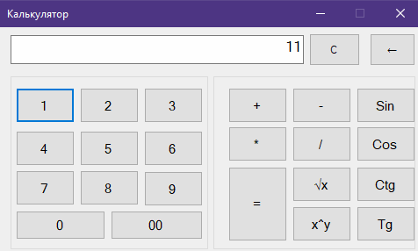

Рисунок 1 – Введение первого числа

Затем выбрать нужную нам операцию (сложения, вычисления, умножения, деления, возведение в степень целого числа (x^y)) и нажать кнопку равенства «=» (равенство работает только с вышеперечисленными операциями) (рисунок 2, 3).

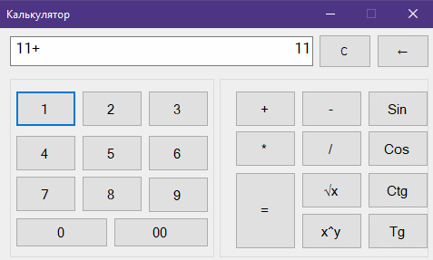

Рисунок 2 – Операция сложения

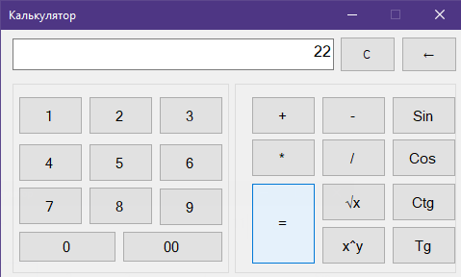

Рисунок 3 – Решенное выражение

Чтобы выполнить другие имеющиеся вычисления на калькуляторе (√x, sin, cos, ctg, tg) нужно всего лишь набрать на графической клавиатуре число и нажать на нужную вам кнопку (рисунок 4).

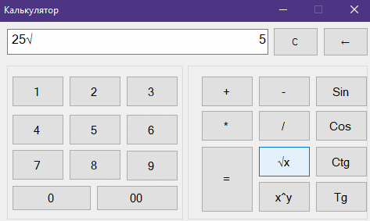

Рисунок 4 – Операция без знака «=» (Извлечение из-под корня)

Если вы вдруг ошиблись с набором числа, то вам может помочь кнопка удаления последней введенной цифры, кнопка «←» (рисунок 5, 6).

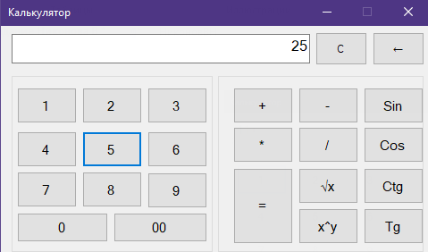

Рисунок 5 – Ввод ошибочного числа

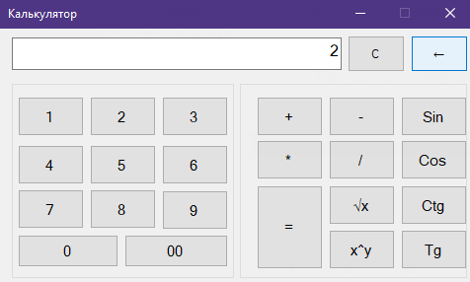

Рисунок 6 – Удаление последней цифры

Ну а если вы захотели удалить все написанное в строке, то смело нажимайте кнопку «С» (рисунок 7, 8).

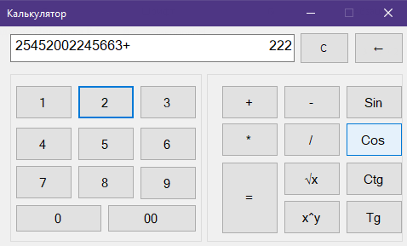

Рисунок 7 – Ввод числового выражения

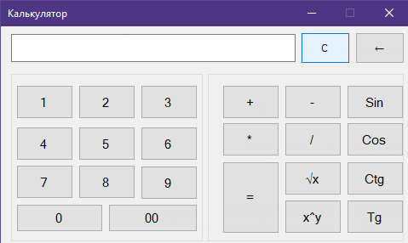

Рисунок 8 – Очистка строки